Unidad 2 – Instalación y configuración de
Windows y Linux.

Sistemas Informáticos.
Tema 2. Práctica 1.
Fecha: 29/10/2026.
Samuel Ortiz Amorós.
Profesor Modesto.
ÍNDICE DE CONTENIDOS
Windows 10 requisitos mínimos 3
Ubuntu 22.0.4.1 requisitos mínimos 3
Práctica 3

Windows 10 requisitos mínimos
RAM 2gb de RAM para 64 bits.
Procesador 1GHz.
Espacio en el disco duro 32gb de almacenamiento.
Tarjeta gráfica DirectX9 o posterior con controlador WDDM 1.0
Pantalla 800 x 600.

Ubuntu 22.0.4.1 requisitos mínimos
Procesador (CPU): Doble núcleo (dual-core) de 2 GHz o superior (arquitectura de 64 bits).
Memoria RAM: 4 GB (se recomienda 8 GB o más para un rendimiento fluido).
Almacenamiento (Disco duro/SSD): 25 GB de espacio libre.
Pantalla: Resolución de 1024 × 768 píxeles.

Práctica
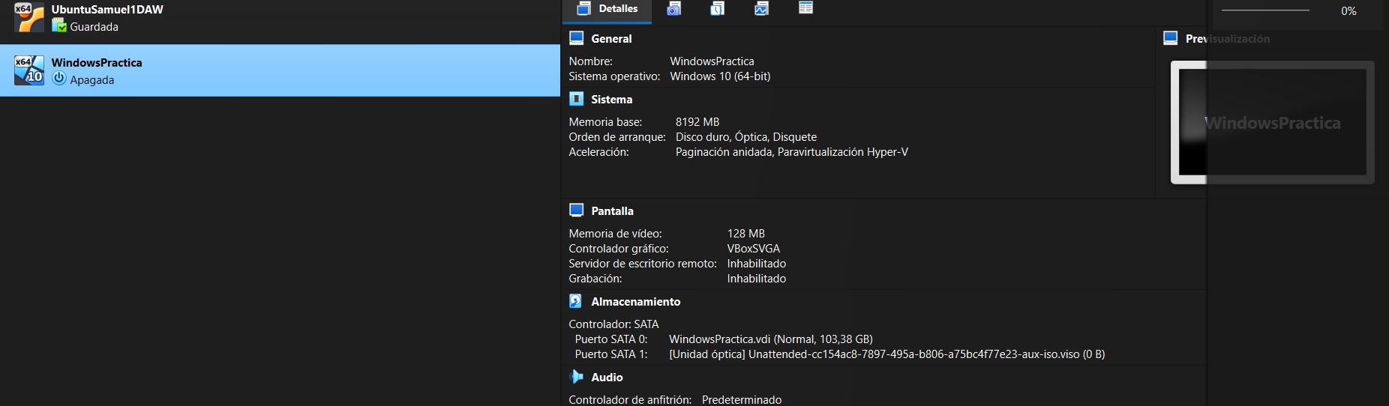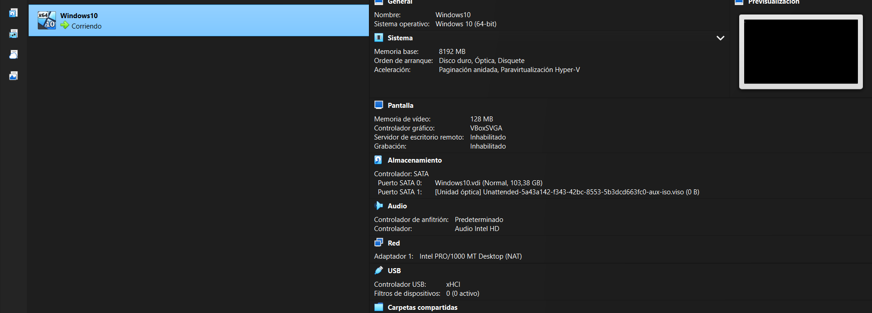
He añadido 8gb de RAM, y 100gb de almacenamiento, porque si te-nemos en cuenta los requisitos mínimos para ambos sistemas ope-rativos, es mejor poner de más para que vaya mejor siempre y cuando sea posible hacerlo.
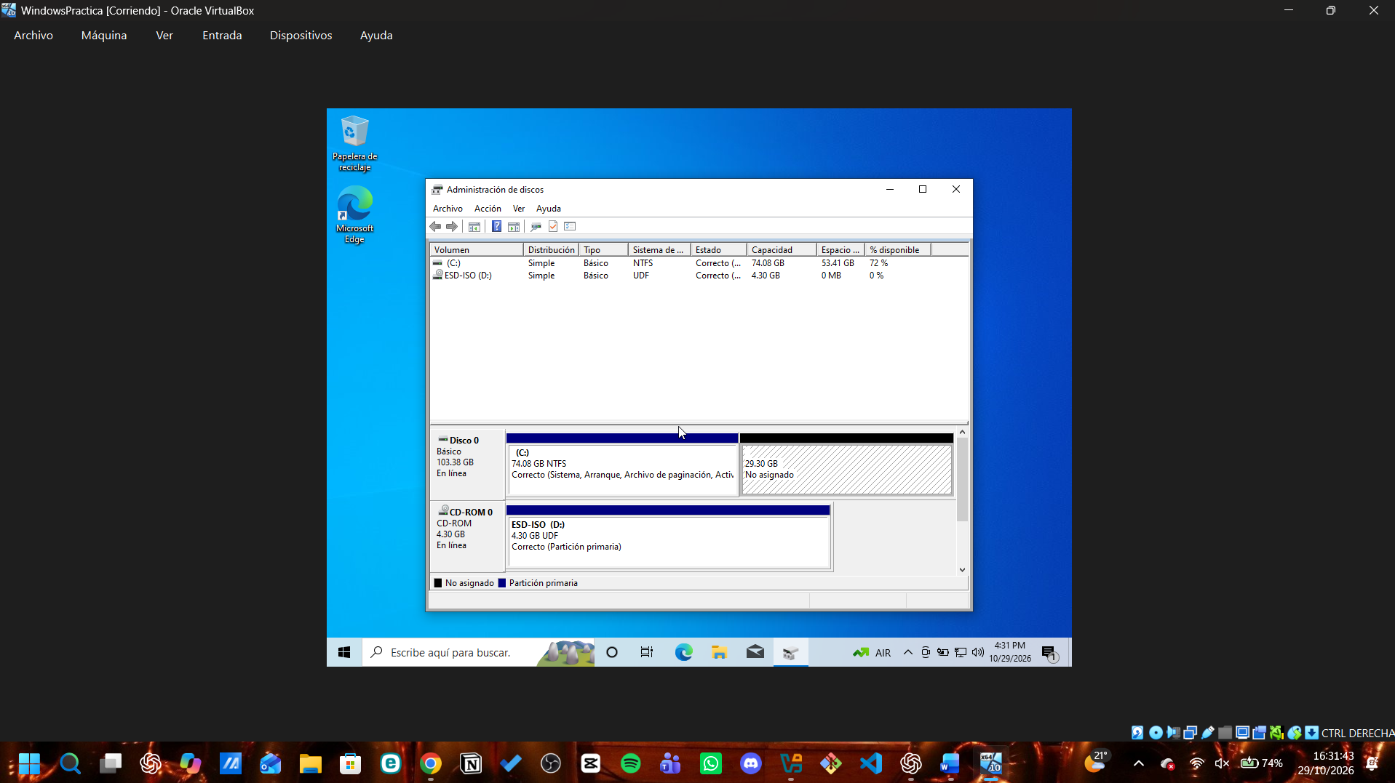
He creado una partición de 30gb de almacenamiento para así instalarle el segundo sistema operativo.
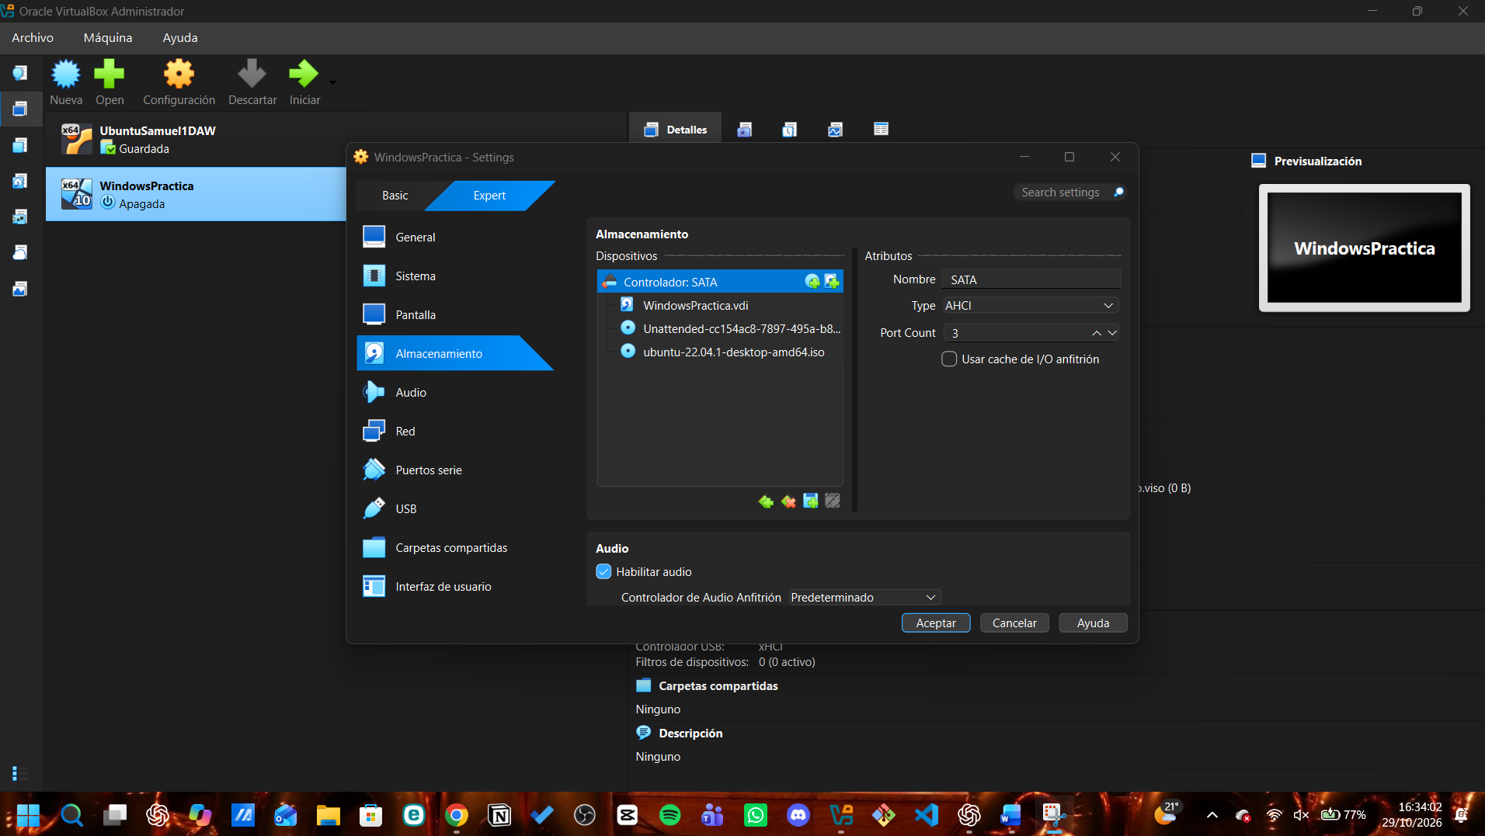
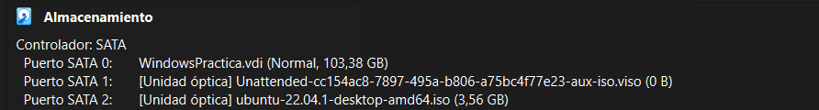
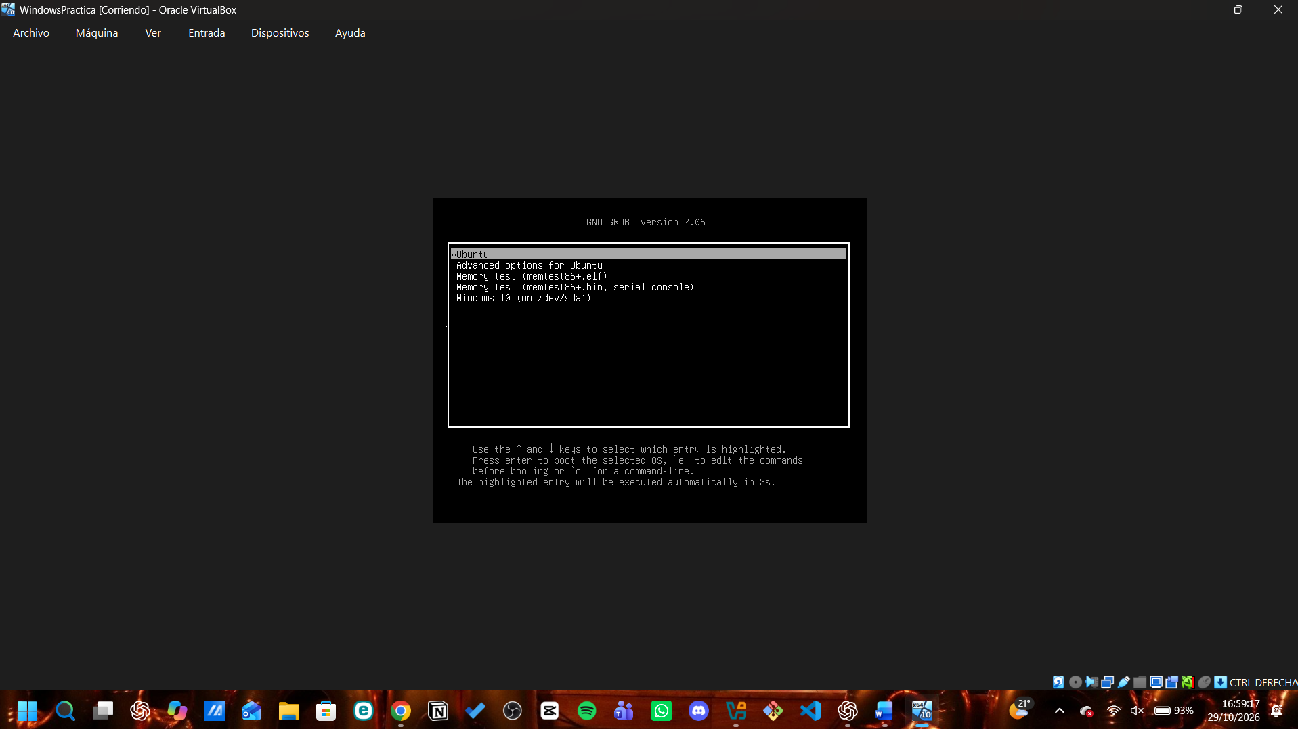
Después de una larga instalación, he conseguido hacer el dual boot.

Preguntas
¿Sería recomendable añadir más memoria RAM a la máquina virtual ya que vamos a utilizar 2 sistemas operativos? Razona tu respuesta.
No, porque nunca usaremos los 2 sistemas operativos al mismo tiempo.
¿Se podrían instalar en una misma partición los dos sistemas operativos?
No, porque podrían sobre escribirse los datos.
Si suponemos que esta instalación se realiza sobre hardware (un ordenador físico). ¿Cuál sería mejor para ti? Dual Boot o Máquina Virtual (Justifica tu respuesta).
Yo usaría un único sistema sistema operativo, y después una máquina virtual por si necesito experimentar cosas nuevas.

